

f
معهد عالی علوم اسلامی اهل سنت و جماعت جنوب ایران
معاونت آموزشی
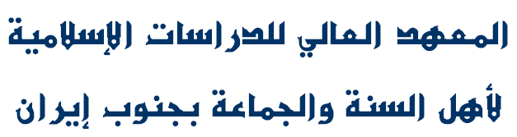
صورتجلسه دفاعیه پایان نامه (مقطع کارشناسی)
الحمدلله والصلاة والسلام علي رسول الله و علي آله و صحبه و من والاه و بعد:

با عنايت به آيين نامه معاونت آموزشي معهد عالي، جلسه دفاعيه پايان نامه مقطع كارشناسي آقاي/خانم: .............................................................. تحت عنوان: ............................................................................................. در تاريخ: ......./ ......./ ................ از ساعت ...... : ...... تا ساعت ...... : ...... در محل: .......................................................................... برگزار گرديد و بر اساس محتوا و كيفيت و تنظيم پايان نامه و ارائه دفاعيه و نحوه پاسخ به سئوالات، رأي نهايي به شرح ذيل اعلام گرديد.
الف) پايان نامه مورد قبول مي باشد ب) پايان نامه با اصلاحات مورد قبول مي باشد ج) پايان نامه مورد قبول نمي باشد

نمره نهايي پايان نامه | به عدد | به حروف |  | درجه پايان نامه

رديف | معيار تصحيح | بارم | نمره كسب شده
1 | هدف از بحث (ذوق انتخاب موضوع) | 5/0
2 | روش تخطیط | 5/0
3 | نسبت ارائه‌ی موضوع (معرفی بحث) | 5/0
4 | وارد شدن به موضوع | 5/0
5 | قدرت جمع بندی مطالب | 3
6 | اصالت مراجع | 2
7 | رعایت ضوابط آدرس در پاورقی | 5/0
8 | میزان بروز شخصیت باحث در بحث | 3
9 | تدوین و صفحه بندی و فهرست | 5/1
10 | ترقیم علامت گذاری | 5/1
11 | توضیحات (حاشیه و تعلیقات) | 5/0
12 | قدرت دفاع از بحث | 2
13 | رعایت حجم مورد نظر و ادای حق مطلب | 2
14 | صواب‌ وخطای عبارت از لحاظ صرفی ‌و نحوی | 2
جمع نمرات |  | 20

تاریخ تنظیم | مشرف بحث | مناقش بحث | مهر و امضاء مدیر قسم
نمونه فرم شماره: 22- (م الف)- 8/1397

